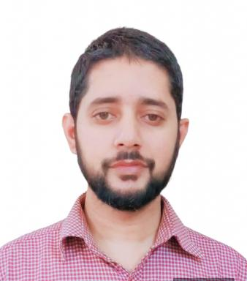 Tanim Jabid Hossain

Identifiants chercheurs

- IdHAL :
tanim-jabid-hossain
- ORCID :
0000-0002-0978-2657
- cv.identifier.google scholar :
uh9CW7QAAAAJ
- ResearcherID :
AAK-5572-2020

Publications

